**婚活アドバイザー相談会　11月スケジュールのお知らせ**

☆**婚活アドバイザー相談会**11月分の受付を開始します。

長崎県婚活サポートセンターでは「お見合いシステム」「縁結び隊」の会員様が、婚活に対するお悩みや不安を気軽にご相談頂けるように、毎週土曜日に婚活アドバイザー相談会を開催しております。ご相談は1対1で対面・オンラインどちらでもＯＫです。この機会に婚活のプロに相談してみませんか。

**11月5日　①13：00～13：45　②14：00～14：45　③15：00～15：45**

**恋愛カウンセラー**

野田 亜希子さん

****恋愛や婚活、パートナー関係をメインに

カウンセラー活動18年目です。

・まとまらないけど、モヤモヤする気持ちを聞いてほしい

・婚活を始めたけれど、思うように進まない

・自分がいいと思う人になかなか会えない

・魅力的に見えるメイクを教えてほしい

・自分に合う印象アップの方法を具体的に教えてほしい

など、どんなことでもお話しいただけます。

話しているうちに、気づくこともたくさんあります。

誰かに決められた幸せではなく、

『あなたらしい幸せのカタチ』をお手伝いしています。

お会いできるのを楽しみにしています。

**11月12日****①13：00～13：45　②14：00～14：45　③15：00～15：45**

**婚活サポーター**

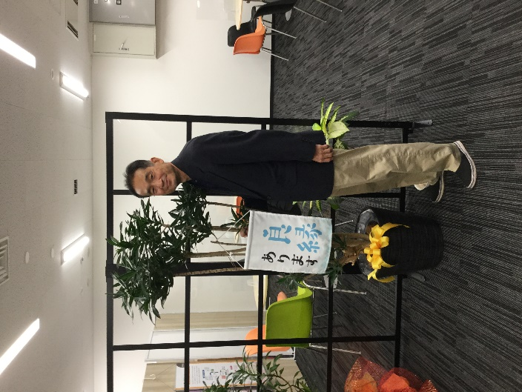小川　秀樹さん

長崎県婚活サポートセンター初代センター長

システム立ち上げに尽力頂き、成婚数276組

に至る原点！

「お見合いシステムサポーター」として、

200組以上のお引合わせを行う。

成婚実績は5組を誇る。

**11月19日①13：00～13：45　②14：00～14：45　③15：00～15：45**

**婚活カウンセラー**

****山口 健太郎さん1972年生まれ 長崎県出身

**マリッジカフェgem’s (ジェムズ)**運営

【資格】・メンタル心理カウンセラー・仲人カウンセラー・コーチング

【マリッジカフェの紹介】

・東証プライム上場企業の日本結婚相談所連盟(IBJ)加盟店

・日本結婚相談所連盟より成婚&入会の最優秀賞を受賞

・地域貢献の為、婚活セミナーや婚活パーティーなども積極的

に取り組んでいる。

・婚活相談は毎年500名を超える。

**11月26日　①13：00～13：45　②14：00～14：45　③15：00～15：45**

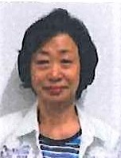**婚活サポーター**

平戸 都紀子さん

平成28年から「縁結び隊サポーター」として登録

令和3年からは「お見合いシステムサポーター」も兼任

ベテランサポーターとして成婚者数１2組を誇る。

【申し込み方法】

メールもしくはお電話にてお申込み下さい。

申し込み時に　**①会員ID　②お名前　③対面・オンライン希望　④日時の希望**をお伝え下さい。

お問い合わせ：長崎県婚活サポートセンター

電話番号:095-893-8860

Mail:　nagasaki.matching@gmail.com

【注意事項】

・スケジュールが不確定な方、またはキャンセルする可能性がある方は応募をご遠慮願います。

・対面場所は、長崎県婚活サポートセンター（県庁２階）です。

・「お見合いシステム」「縁結び隊」会員様に限らせて頂きます。

・先着順に受付させて頂きます.

・ドメイン指定・受信拒否の設定をされている方は、**nagasaki.matching@gmail.com**の受信許可を設定し、電話及びメールは必ず通じるものをご記入ください。（参加決定者へのメールが届きません）

・参加決定者の方には、相談内容等について簡単なアンケートにご記入をお願いいたします。

　また、1か月後アンケートのご記入もお願いいたします。